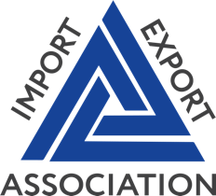
Ассоциация экспортеров и импортеров

Association of exporters and importers

Россия, 109004, Москва, ул.Станиславского, 22-2,

tel.:(495) 912-32-64, 911-37-84, fax: (495) 911-3695,

exporterimporter@mail.ru, www.exporterimporter.ru
____________________________________________________________________________

День открытых дверей Ассоциации экспортеров и импортеров.
18 февраля 2021 года. 10.00 (московское время).
День посвящен Социалистической Республике Вьетнам и проводится при участии Общество Российско-Вьетнамской дружбы.

- Павел Долгов, эксперт по коммуникациям, вице-президент Ассоциации экспортеров и импортеров – 5 мин.
- Регина Бударина, заместитель Председателя Общества российско-вьетнамской дружбы – 5 мин.
- Ирина Заседатель, эксперт по ВЭД, член президиума Ассоциации экспортеров и импортеров – 5 мин.
- Роберт Курило, представитель РЭЦ во Вьетнаме – 7 мин.
- Прямое включение из ЦПЭ Иркутска и ОПОРЫ России в Иркутске – 7 мин.
- Павел Меркулов, ООО Торговый дом "Комбинат натуральных продуктов", экспортер, успешный опыт экспорта во Вьетнам в 2020 году – 5 мин.
- Олеся Мамонтова, член Ассоциации экспортеров и импортеров, «Мамонтов консалтинг» – 3 мин.
- Оксана Заиченко, уполномоченный представитель Председателя Ассоциации «Общество российско-вьетнамской дружбы» в регионах РФ – 5 мин.
- Вопросы спикерам, дискуссия.

